ΤΕΙ ΔΥΤΙΚΗΣ ΜΑΚΕΔΟΝΙΑΣ
ΠΑΡΑΡΤΗΜΑ ΓΡΕΒΕΝΩΝ
ΤΜΗΜΑ ΔΙΟΙΚΗΣΗΣ ΕΠΙΧΕΙΡΗΣΕΩΝ


Πίνακας περιεχομένων
3. Θεωρητικό Υπόβαθρο Απαιτήσεων 3
3.1 Καθορισμός Απαιτήσεων 3
3.2 Λειτουργικές και Μη – Λειτουργικές Απαιτήσεις 4
3.3 Ποιος, Πώς και Πότε καθορίζει τις Απαιτήσεις 8
3.4 Αντικειμενοστραφής Ανάλυση και Σχεδίαση 9
4. Περιγραφή Πλαισίου Έργου 10
4.1 Πληροφορίες Πελάτη 10
4.2 Περιγραφή Τρέχοντος Συστήματος Πελάτη 13
4.3 Αρχιτεκτονική και Πλατφόρμα Τρέχοντος Συστήματος 13
4.4 Πλεονεκτήματα – Αδυναμίες – Ευκαιρίες – Απειλές 14
4.5 Εμβέλεια Έργου και Περιορισμοί Κύκλου Έργου 15
5. Ανάλυση Απαιτήσεων Συστήματος 16
5.1 Λειτουργικές Απαιτήσεις 16
5.2 Μη Λειτουργικές Απαιτήσεις 18
6. Επιλογές και Προτάσεις 20
6.1 Κριτήρια Αξιολόγησης Επιλογών 20
6.2 Εμπορικά Πακέτα Λογισμικού 22
6.3 Επιλογή Ανάπτυξης Νέου Συστήματος 24
6.4 Τελική Πρόταση 26
7. Ανάλυση και αρχική σχεδίαση σε UML 28
7.1 Διαγράμματα Περιπτώσεων Χρήσης (use case diagrams) 28
7.2 Διάγραμμα Δραστηριοτήτων (Activity Diagram) 34
7.3 Ανάλυση και επισκόπηση σχεδίασης με Διαγράμματα Κλάσεων (Class Diagrams) 35
7.4 Διάγραμμα Ακολουθίας (Sequence Diagram) 38
7.5 Μηχανή Καταστάσεων (State Machine) 39
Παραρτήματα 40
Α) Διάρθρωση Ομάδας και Κατανομή Αρμοδιοτήτων 40
Β) Ερωτηματολόγιο Εντοπισμού Απαιτήσεων Λειτουργίας Συστήματος 40
Γ) Πρακτικά συναντήσεων 42

3. Θεωρητικό Υπόβαθρο Απαιτήσεων

3.1 Καθορισμός Απαιτήσεων

Καθορισμός
Απαιτήσεων
Αναλυτική Καταγραφή
Συγκεκριμένων απαιτήσεων
Υψηλού επιπέδου επιχειρηματικές ανάγκες καταγεγραμμένες στην Πρόταση Συστήματος

Επόμενο
βήμα

Μοντελοποίηση του Συστήματος

Σχόλια:
- Δεν υπάρχει ξεκάθαρη διαχωριστική γραμμή μεταξύ ανάλυσης και σχεδίασης
- Ανάλυση ~ το πρώτο βήμα της Σχεδίασης

Ορισμός της Απαίτησης

- Απαίτηση είναι μια δήλωση του τι το σύστημα πρέπει να κάνει
- Requirement is a statement of what a system must do.
- Οι απαιτήσεις αρχικά περιγράφονται από τη σκοπιά της επιχείρησης (και όχι την τεχνική)
- Κατόπιν προσθέτονται και τεχνικές απαιτήσεις (που αλλιώς λέγονται «απαιτήσεις συστήματος»)
- “system requirements”
- Οι απαιτήσεις συχνά αποτελούν μια μορφή συμβολαίου μεταξύ πελατών και κατασκευαστών
- Εξαίρεση: εύκαμπτες μεθοδολογίες ανάπτυξης. (Τζίτζικας)

3.2 Λειτουργικές και Μη – Λειτουργικές Απαιτήσεις

Λειτουργικές Απαιτήσεις (ΛΑ) Functional Requirements (FR)
Περιγράφουν τι πρέπει να κάνει το σύστημα (π.χ. ως συναρτήσεις που λαμβάνουν είσοδο και δίδουν έξοδο)

Μη-Λειτουργικές Απαιτήσεις (ΜΛΑ)
Περιγράφουν ιδιότητες του συστήματος που συνήθως εκφράζονται βάσει χαρακτηριστικών της μορφής:
    - Απόδοση (performance)
    - Χρηστικότητα (usability)
    - Ασφάλεια (security)
    - Νομιμότητα (legislative)
    - Ιδιωτικότητα (privacy)

Με άλλα λόγια: περιγράφουν το πώς (ή το πόσο καλά) το σύστημα θα υποστηρίξει τις λειτουργικές απαιτήσεις.

Μπορούμε να τις θεωρήσουμε ως «περιορισμούς» που περιορίζουν τους τρόπους με τους οποίους θα μπορούσαμε να πραγματώσουμε τις λειτουργικές απαιτήσεις.

Μη Λειτουργικές απαιτήσεις ~ Χαρακτηριστικά Λογισμικού

- Ορθότητα (Correctness)
  - Ένα πρόγραμμα είναι λειτουργικά ορθό όταν συμπεριφέρεται σύμφωνα με τις καταγεγραμμένες λειτουργικές απαιτήσεις.
- Αξιοπιστία (Reliability)
  - Το λογισμικό θα πρέπει να μην προκαλεί φυσική ή οικονομική καταστροφή στην περίπτωση λάθους. (Η πιθανότητα το λογισμικό να συμπεριφέρεται σωστά σε ένα συγκεκριμένο χρονικό διάστημα)
- Αποδοτικότητα (Performance)
  - Το πρόγραμμα δεν θα πρέπει να κάνει αλόγιστη χρήση των πόρων του συστήματος
- Ευχρηστία (Usability)
- Το λογισμικό πρέπει να επικοινωνεί καλά με το χρήση.
- Ευελιξία – Δυνατότητα Συντήρησης (Maintainability)
  - Εύκολη εξέλιξη του συστήματος σε περίπτωση αλλαγής των απαιτήσεων
- Επαληθευσιμότητα (Verifiability)
  - Εύκολη επαλήθευση της ορθής λειτουργίας του συστήματος (π.χ. η λειτουργική ορθότητα, ήη απόδοση πρέπει να μπορούν να ελεγχθούν με χρήση προσομοίωσης, ή μέσω τυπικών μεθόδων)
- Δυνατότητα Επαναχρησιμοποίησης (Reusability)
  - Δυνατότητα χρήσης του για την ανάπτυξη άλλων εφαρμογών.
- Φορητότητα (Portability)
  - Δυνατότητα εκτέλεσης του προγράμματος σε διαφορετικά περιβάλλοντα (λειτουργικά συστήματα, βάσεις δεδομένων).

Μια άλλη κατηγοριοποίηση των ΜΛΑ (Another categorization of NFR)

- Επιχειρησιακές (Operational)
  - Σχετίζονται με το φυσικό και τεχνικό περιβάλλον στο οποίο θα λειτουργήσει το σύστημα
- Απόδοσης (Performance)
  - Σχετίζονται με την Ταχύτητα, χωρητικότητα/αξιότητα (capacity), αξιοπιστία
(reliability)
- Ασφάλειας
- Πολιτιστικές και Πολιτικες (Cultural and Political)
  - Παράγοντες κουλτούρας, πολιτικής και νομοθεσίας που επηρεάζουν το σύστημα

Η Σπουδαιότητα και η ∆υσκολία των ΜΛΑ
Έχουν αντίκτυπο στις σχεδιαστικές αποφάσεις που αφορούν κυρίως την σχεδίαση του φυσικού επιπέδου. Παραδείγματα:
- Η επιλογή του Συστήματος Διαχείρισης Βάσης Δεδομένων
- Αρχιτεκτονική για Ασφάλεια
Δύσκολα μοντελοποιούνται.
Συχνά διατυπώνονται άτυπα και ασαφώς.
Δύσκολα μπορούμε να ελέγξουμε την ικανοποίηση τους πριν την παράδοση του συστήματος στον πελάτη.

Επιθυμητές Ιδιότητες Περιγραφής Απαιτήσεων (αμφότερων ΛΑ και ΜΛΑ)
- Ορθότητα
  - Πρέπει να επικυρώνονται από τον πελάτη και την ομάδα έργου
- Συνέπεια
  - Δεν πρέπει να υπάρχουν αντιφάσεις (χρήστες <10, χρήστες <100)
- Πληρότητα
- Δυνατότητα Πραγμάτωσης (Επιτευξιμότητα)
- Δυνατότητα Ελέγχου Επίτευξης (Επαληθευσιμότητα)
  - Πρέπει να μπορούμε να ελέγξουμε την επίτευξη μιας απαίτησης
- Δυνατότητα Εξιχνίασης (Ιχνηλασιμότητα) (traceability)
Πρέπει να μπορούμε να εντοπίζονται εύκολα τις επιχειρηματικές ανάγκες που οδήγησαν στον προσδιορισμό της κάθε απαίτησης.

Οι ΜΛΑ πρέπει να είναι μετρήσιμες! (NFRs should be measurable!)
Πρέπει να μπορούμε να μετρήσουμε το βαθμό ικανοποίησης κάθε ΜΛΑ.

Τύποι Σφαλμάτων (σχετικά με ευρωστία και αξιοπιστία)
- Μόνιμα (permanent)
  - Επέρχονται (εμφανίζονται) σε κάθε είσοδο (with all inputs)
- Transient
  - Συμβαίνουν με συγκεκριμένες εισόδους
- Μη-Ανανήψιμα (Unrecoverable)
  - Η ανθρώπινη παρέμβαση είναι απαραίτητη για την ανάνηψη (recovery)
του συστήματος
- Ανανήψιμα (Recoverable)
  - Το σύστημα μπορεί να ανανήψει από μόνο του
- Φθοροποιά (Corrupting)
  - Τα δεδομένα μπορούν να φθαρούν
- Μη-Φθοροποιά
  - Η ακεραιότητα (integrity) των δεδομένων διατηρείται

Γλωσσική διατύπωσή των Μη Λειτουργικών Απαιτήσεων

- Αποφυγή λέξεων και φράσεων όπως:
  - αρκετά, πολλά, γρήγορα, επαρκές, εφικτό, όσο γίνεται, αποτελεσματικό, φιλικό προς το χρήστη, αξιόπιστο, εύρωστο, μεταφέρσιμο.
- Συντομία προτάσεων
- Ομοιομορφία προτάσεων
  - Ο γραμματέας θα μπορεί να …
  - Ο πελάτης θα μπορεί να ..
  - Ο υπεύθυνος παραγωγής θα μπορεί να ...
(Τζίτζικας)

3.3 Ποιος, Πώς και Πότε καθορίζει τις Απαιτήσεις

Ποιος ορίζει τις απαιτήσεις
Πελάτες και Κατασκευαστές (αναλυτές) αμφότεροι είναι υπεύθυνοι για αυτό.
Πώς και πότε ορίζονται οι απαιτήσεις
- Είναι μια επαναληπτική (iterative) και συνεχής (ongoing) διαδικασία
- Αρχικά χρησιμοποιούμε τεχνικές συλλογής απαιτήσεων (requirements- gathering techniques)
  - (τι οποίες θα περιγράψουμε αργότερα)
- Εν συνεχεία, τις επικυρώνουμε (verify), τις εκλεπτύνουμε (refine), τροποποιούμε (modify), συμπληρώνουμε (complete), και ιεραρχούμε (prioritize).
- Σε κάθε χρονική στιγμή, το Έγγραφο Απαιτήσεων πρέπει να αντανακλά την τρέχουσα κατάσταση
  - Οι αλλαγές πρέπει να γίνονται με προσοχή (δεν πρέπει να ξεφύγουμε πέραν τις εμβέλειας του συστήματος)

Σε ποια μορφή εκφράζονται

Υπάρχουν πολλές μορφές:
- Φυσική Γλώσσα
- Διαγράμματα Απαιτήσεων (Requirement Diagrams)
- Διαγράμματα Ροής Δεδομένων
- Διαγράμματα Warnier
- SADT
- Διαγράμματα UML
- Τυπικές μέθοδοι
- ..
(Τζίτζικας)

3.4 Αντικειμενοστραφής Ανάλυση και Σχεδίαση

Τι προτείνει η Αντικειμενοστρεφής Μεθοδολογία Ανάλυσης και Σχεδίασης
- Έναρξη με Περιπτώσεις Χρήσης (Use Cases)
  - ~ Σενάρια από τα οποία μπορούμε να συνάγουμε τις ΛΑ και τις ΜΛΑ
    - Τα σενάρια αυτά μπορεί να περιγράφουν επιθυμητές και ανεπιθύμητες ακολουθίες συμβάντων (γεγονότων)
- Εν συνεχεία, μοντελοποίηση με διαγράμματα της UML
(Τζίτζικας)

4. Περιγραφή Πλαισίου Έργου

4.1 Πληροφορίες Πελάτη

Περιγραφή Επιχείρησης

Η επιχείρηση που επιλέχτηκε είναι η επιχείρηση εμπορίας, διανομής και πώλησης γεωργικών μηχανημάτων της Παρασκευής Βασιλειάδου «ΑΓΡΟΤΙΚΑ ΜΗΧΑΝΗΜΑΤΑ ΒΑΣΙΛΕΙΑΔΗ» η οποία Εδρεύει στα Γρεβενά. Η εν λόγω οικογενειακή επιχείρηση απαρτίζεται από 4 άτομα που εργάζονται σε μόνιμη βάση ενώ υποστηρίζεται από 3 εποχιακούς υπαλλήλους σε περιόδους αυξημένης ζήτησης. Παρακάτω αναλύονται οι αρμοδιότητες του καθενός:

- Ιδιοκτήτης-Διαχειριστής Συστήματος της επιχείρησης και οικονομικός διευθυντής παρουσιάζεται ο Ευάγγελος ΒΑΣΙΛΕΙΑΔΗΣ. Οι κύριες αρμοδιότητες του είναι η ανάπτυξη της επιχείρησης, διαχειρίζεται οτιδήποτε έχει να κάνει με τα οικονομικά και τις υποχρεώσεις της επιχείρησης στο κράτος. Τέλος συμμετέχει και στην προώθηση προϊόντων και τις πωλήσεις (γεωργικούς ελκυστήρες, παρελκόμενα, ανταλλακτικά).

- Υπεύθυνος αποθήκης και προμηθειών είναι ο Δημήτριος Βασιλειάδης. Είναι ο επικεφαλής της αποθήκης προϊόντων της επιχείρησης και ο μόνος που γνωρίζει την απογραφή και τις προμήθειες των προϊόντων. Είναι αρμόδιος για την αποθήκευση και την προμήθεια αυτοτελών μηχανημάτων και ανταλλακτικών αυτών. Τέλος είναι αρμόδιος και για την διανομή του τελικού προϊόντος σε συνεργασία με την υπεύθυνη πωλήσεων.

- Υπεύθυνη πωλήσεων είναι η Παρασκευή Βασιλειάδου. Η υπεύθυνη πωλήσεων είναι στην υποδοχή του καταστήματος και έρχεται σε επαφή με τους πελάτες που θέλουν να αγοράσουν είτε σε λιανική απευθείας από το κατάστημα είτε για να πραγματοποιήσουν ανταλλαγές παλαιότερων μηχανημάτων με καινούρια (παρελκόμενα κτλ). Επίσης το ίδιο άτομο είναι και υπεύθυνη προσωπικού.

- Υπεύθυνη λογιστηρίου είναι η Μαρία Φωλίνα. Είναι αρμόδια για την ταμειακή διαχείριση και τις πληρωμές. Παίρνει τις απαραίτητες πληροφορίες για τις ανάγκες της επιχείρησης και διαχειρίζεται το κεφάλαιο αυτής. Τέλος είναι αρμόδια και για την έκδοση τιμολογίων της επιχείρησης σε συνεργασία με την υπεύθυνη πωλήσεων.

- Οι εποχιακοί υπάλληλοι είναι 1 οδηγός και 2 βοηθοί (τεχνικοί). Ο οδηγός αναλαμβάνει όταν ο υπεύθυνος αποθήκης έχει υπερβολικό φόρτο εργασίας, ενώ συχνά εργάζονται παράλληλα και οι 2 ανάλογα με τις ανάγκες της επιχείρησης. Οι δύο βοηθοί ασχολούνται κυρίως με την εγκατάσταση και την περιοδική συντήρηση των μηχανημάτων, ενώ αναλαμβάνουν και την μεταφορά των προϊόντων στους πελάτες.

Περιγραφή Αποστολής (Mission Statement)

Σκοπός της παρούσας εργασίας είναι η ενασχόληση με την περαιτέρω ανάλυση της επιχείρησης και του υπάρχοντος συστήματός της. Εν συνεχεία αφού βασιστούμε στις ανάγκες και τις απαιτήσεις της επιχείρησης θα προχωρήσουμε σε πρόταση πληροφοριακών συστημάτων καθώς και στην επιλογή και παρουσίαση της τελικής μας πρότασης.
(Βασιλειάδης, 2019)

Οργανόγραμμα Επιχείρησης

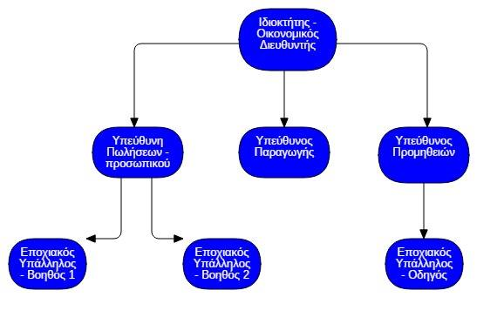

4.2 Περιγραφή Τρέχοντος Συστήματος Πελάτη

Ξεκινώντας από τους πελάτες, όσοι επιθυμούν αγορά λιανικής επισκέπτονται απευθείας το κατάστημα. Για αγορές χονδρικής, οι πελάτες επικοινωνούν με την υπεύθυνη πωλήσεων μέσω τηλεφώνου ή e-mail. Η υπεύθυνη πωλήσεων ενημερώνει τον υπεύθυνο προμηθείων-αποθήκης για τις ανάγκες κάλυψης πρώτων υλών του καταστήματος, ο οποίος με τη σειρά του έρχεται σε τηλεφωνική επικοινωνία με τους προμηθευτές.
Στη συνέχεια η υπεύθυνη πωλήσεων ενημερώνει και τον υπεύθυνο παραγωγής ώστε να προσαρμόσει τα επίπεδα παραγωγής με βάση τις παραγγελίες που εκκρεμούν. Τέλος, όσον αφορά τη διανομή χονδρικής πώλησης, η επιχείρηση έχει προκαθορισμένα εβδομαδιαία δρομολόγια, αναλόγως την περιοχή παράδοσης (π.χ. Δευτέρα, Παρασκευή εντός νομού, Τρίτη Λάρισα, Τετάρτη Καστοριά).
(Βασιλειάδης, 2019)

4.3 Αρχιτεκτονική και Πλατφόρμα Τρέχοντος Συστήματος

Η επιχείρηση «ΑΓΡΟΤΙΚΑ ΜΗΧΑΝΗΜΑΤΑ ΒΑΣΙΛΕΙΑΔΗ» δεν έχει κάποιο σύστημα στην παρούσα φάση. Η οργάνωση των εκκρεμοτήτων και η επικοινωνία γίνεται κυρίως χειρόγραφα και τηρείται ημερολόγιο συναλλαγών.
(Βασιλειάδης, 2019)

4.4 Πλεονεκτήματα – Αδυναμίες – Ευκαιρίες – Απειλές

Πλεονεκτήματα:

- Δεν απαιτείται εκπαίδευση και εξοικείωση του προσωπικού με το περιβάλλον πληροφοριακού συστήματος.
- Μειωμένο κόστος λειτουργίας επιχείρησης λόγω του ότι δεν υπάρχει ανάγκη αγοράς, συντήρησης και αναβάθμισης του πληροφοριακού συστήματος.
- Αμεσότητα στις εμπορικές συναλλαγές και ταυτόχρονα εύκολη χρήση από τους ιδιοκτήτες που είναι συνηθισμένοι σε αυτή τη διαδικασία.

Αδυναμίες:

- Αδυναμία διασύνδεσης πωλημένων προϊόντων και προμηθευτών, ώστε να επαναληφθεί παραγγελία από αυτόν τον προμηθευτή, ενός συγκεκριμένου προϊόντος.
- Η ταχύτητα των συναλλαγών δεν είναι η βέλτιστη δυνατή και χωράει πολλά περιθώρια βελτίωσης (σύγκριση ανθρώπου-υπολογιστή).
- Δεν υπάρχει εύκολη πρόσβαση στα δεδομένα συναλλαγών (πραγματοποιείται μόνο στο χώρο της επιχείρησης), ενώ ένα ψηφιακό σύστημα θα μπορούσε να αποθηκεύει τα δεδομένα σε κάποιο server δίνοντας το προνόμιο της απομακρυσμένης πρόσβασης.
- Δεν υπάρχει γενικότερα καλή σύνδεση μεταξύ των διαφορετικών κατηγοριών του προγράμματος, όπως πελάτες-προμηθευτές, προϊόντα-πελάτες, προϊόντα-προμηθευτές κ.ο.κ. .
- Πιθανός κίνδυνος απώλειας δεδομένων συναλλαγών, πράγμα που θα μπορούσε να αποφευχθεί αν η μορφή τους ήταν ψηφιακή.

Ευκαιρίες:

- Με την εφαρμογή ενός νέου συστήματος θα γίνει ευκολότερη η διαχείριση των πελατών, των προμηθευτών και των συνεργατών (προσθήκη, διαγραφή, αναζήτηση, επικοινωνία, ταξινόμηση) και η συνεργασία των εργαζομένων με τους παραπάνω και μεταξύ τους.
- Ακόμη θα γίνει καλύτερα η οργάνωση εκκρεμοτήτων και ανάθεση εργασιών.

Απειλές:

- Στον αντίποδα βρίσκεται η απώλεια προσωπικών στοιχείων των πελατών (σε πιθανή DDoS) ανάμεσα στα οποία μπορούν να βρίσκονται π.χ. αριθμοί πιστωτικών καρτών (Ασφάλεια Προσωπικών Δεδομένων).

4.5 Εμβέλεια Έργου και Περιορισμοί Κύκλου Έργου

Στο νέο σύστημα θα συμπεριληφθούν τα εξής:

- Εργατικό δυναμικό
- Πελατολόγιο
- Λίστα προμηθευτών
- Ιστορικό
- Κριτήρια προτεραιότητας
- Επέκταση του παραπάνω συστήματος με την δημιουργία ενός ιστότοπου για διαδικτυακές πωλήσεις.

Δεν θα συμπεριληφθούν τα εξής :

- Χειρόγραφη προσθήκη/ανανέωση/αναζήτηση στοιχείων

Ενδεχόμενοι περιορισμοί :

- Αγορά πιο σύγχρονου - νέου εξοπλισμού (Η/Υ & server)
- Σύνδεση στο διαδίκτυο

5. Ανάλυση Απαιτήσεων Συστήματος

5.1 Λειτουργικές Απαιτήσεις

- Έξοδοι:

- Ο χρήστης θα μπορεί να τυπώνει αποδείξεις και τιμολόγια. Θα δίνονται στον πελάτη και θα παράγονται για την ολοκλήρωση των οικονομικών υποχρεώσεων και συναλλαγών (υψηλής προτεραιότητας).

- Ο χρήστης θα μπορεί να εξάγει αναφορές από διάφορα πεδία του συστήματος όπως πελάτες-προμηθευτές-αποθήκη. Ο αποδέκτης είναι η ίδια η επιχείρηση και παράγεται η έξοδος αυτή για την παρακολούθηση των μεταβλητών της επιχείρησης (χαμηλής προτεραιότητας).

- Ο χρήστης θα μπορεί να παρακολουθεί την πορεία των προϊόντων, για παράδειγμα ποιοι προμηθευτές πουλάνε περισσότερο ή λιγότερο, βάσει ανάλυσης στατιστικών στοιχείων (υψηλής προτεραιότητας).

- Ο χρήστης θα μπορεί να εντοπίζει την ακριβή θέση των οχημάτων μεταφορών, μέσω συστήματος GPS (μέσης προτεραιότητας).

- Είσοδοι:

- Νέος πελάτης. Τα απαραίτητα στοιχεία για την εισαγωγή νέου πελάτη είναι το ονοματεπώνυμο του, η διεύθυνση παράδοσης και άλλα προσωπικά και οικονομικά στοιχεία. Τα στοιχεία τα δίνει ο ίδιος ο πελάτης.

- Νέος προμηθευτής. Τα στοιχεία που χρειάζονται για την εισαγωγή νέου προμηθευτή είναι το ονοματεπώνυμο του ή το όνομα της εταιρίας και διάφορα οικονομικά στοιχεία. Τα στοιχεία τα δίνει ο ίδιος ο προμηθευτής.

- Νέο προϊόν. Τα στοιχεία για το νέο προϊόν δίνονται από τον χρήστη του προγράμματος και συμπεριλαμβάνουν το είδος, το βάρος και την τιμή.

- Εντοπισμός οχήματος. Κάθε όχημα διαθέτει το δικό του PDA το οποίο μπορεί να πραγματοποιήσει ή να περατώσει παραγγελίες. Το PDA διαθέτει επίσης και σύστημα εντοπισμού μέσω GPS.

Οι τρόποι συλλογής των παραπάνω δεδομένων είναι μέσω τηλεφωνικής επικοινωνίας, μέσω συνάντησης στο κατάστημα ή μέσω της διαδικτυακής ιστοσελίδας.

Στην περίπτωση που ο πελάτης ή ο προμηθευτής έχει εισαχθεί στο σύστημα στο παρελθόν, θα χρειάζεται να δώσει μόνο ένα από τα απαραίτητα στοιχεία και ο διαχειριστής θα βρίσκει την καρτέλα του.

- Διαδικασίες:

- Δημιουργία παραγγελίας (υψηλής προτεραιότητας). Παίρνουν μέρος ο διαχειριστής του συστήματος ή ο οδηγός και ο πελάτης.

- Αίτηση προμήθειας αποθήκης (υψηλής προτεραιότητας).
Παίρνουν μέρος ο διαχειριστής ή ο υπεύθυνος προμηθειών του συστήματος και ο προμηθευτής

- Διαχείριση αποθήκης (μέσης προτεραιότητας).
Παίρνουν μέρος ο διαχειριστής του συστήματος ή ο υπεύθυνος αποθήκης.

5.2 Μη Λειτουργικές Απαιτήσεις

- Επιδόσεων:

- Ταχύτητα συστήματος:

Το σύστημα θα πρέπει να ανταποκρίνεται το πολύ σε 2 δευτερόλεπτα

- Συνεχής λειτουργία:

Το σύστημα να δουλεύει ασταμάτητα (όλο τον χρόνο)

- Χωρητικότητα συστήματος:

Το σύστημα θα πρέπει να μπορεί να δέχεται έναν απεριόριστο αριθμό
χρηστών
- Χωρητικές απαιτήσεις μνήμης:

Το συνολικό μέγεθος του συστήματος δεν θα πρέπει να υπερβαίνει τα 200 MB (χωρίς τα δεδομένα αποθήκευσης).
Ενώ τα δεδομένα για κάθε χρήστη δεν θα πρέπει να υπερβαίνουν τα 200 Bytes

- Ταυτόχρονη διεκπεραίωση πολλών δοσοληψιών:

Το σύστημα πρέπει να είναι ικανό να διεκπεραιώσει τουλάχιστον 100
δοσοληψίες ταυτόχρονα

- Ασφάλεια:

- Περιορισμένη πρόσβαση:

Ο κάθε χρήστης να διαθέτει password και username έτσι ώστε να μην μπορεί κάποιος τρίτος να μεταβάλει τα δεδομένα του.

- Δημιουργία backup σε online server:

Το σύστημα να συνδέεται άμεσα και αυτόματα με κάποια online ιστοσελίδα αποθήκευσης δεδομένων έτσι ώστε να αποφευχθεί η απώλεια δεδομένων σε περίπτωση βλάβης του συστήματος (πχ. Dropbox).

- Μηνύματα αποτυχίας συστήματος:

Σε περίπτωση αποτυχίας εκτέλεσης κάποιας λειτουργίας να εκτυπώνεται
κατάλληλο μήνυμα έτσι ώστε να ενημερώνεται ο χρήστης.

- Επιχειρησιακές:

- Το σύστημα θα μπορεί λειτουργεί σε περιβάλλον Windows.

- Το σύστημα θα μπορεί να αναγνώσει και να εγγράψει έγγραφα τύπου (.doc, .rtf, .html).

- Ευκολία χρήσης και εκμάθησης.
Η εκμάθηση του συστήματος δεν πρέπει να απαιτήσει πάνω από 4 ώρες εκπαίδευσης, να είναι φιλικό προς τον χρήστη, καθώς και να έχει καλή εμφάνιση.

- Δυνατότητά συντήρησης – αναβάθμισης.
Το σύστημα να αναβαθμίζεται και να συντηρείται εύκολα σε οποιαδήποτε στιγμή.

- Διόρθωση εισαγωγών στα πεδία του συστήματος.
Διόρθωση ορθογραφικών λαθών – εισαγωγή δεδομένων σε λάθος πεδίο.

6. Επιλογές και Προτάσεις

6.1 Κριτήρια Αξιολόγησης Επιλογών

Ως κριτήρια για την επιλογή του πιο κατάλληλου πληροφοριακού συστήματος, θεωρούνται τα εξής:

- Η ημερομηνία παράδοσης του προγράμματος θα πρέπει να μην ξεπερνάει τις τέσσερις εβδομάδες από την ημερομηνία ανάθεσης του.

- Θα πρέπει να μπορεί να δέχεται και να εκτυπώνει τα στοιχειά των πελατών, των προμηθευτών και τη διαθεσιμότητα των υλικών στην αποθήκη ανά πάσα στιγμή.

- Να παρέχεται αναβάθμιση λογισμικού τουλάχιστον μια φορά τον χρόνο.

- Να κρατάει ιστορικό συναλλαγών με πελάτες, προμηθευτές αναγράφοντας τα πλήρη στοιχεία της εκάστοτε διαδικασίας.

- Να μπορεί να συνδέεται με την ταμειακή μηχανή και να εκτυπώνει παραστατικό απόδειξης πληρωμής.

- Να μπορεί να ανακτά τα δεδομένα του, από online βάση δεδομένων, σε μικρό χρόνο για κάθε περίπτωση βλάβης του συστήματος.

- Το σύστημα θα αυξήσει το ρυθμό εξυπηρέτησης πελατών και προμηθευτών κατά τουλάχιστον 15%.

- Να είναι εύκολο και κατανοητό στη χρήση και επίσης να μην χρειάζεται πολλές ώρες για την εκμάθηση του.

- Δυνατότητα διασύνδεσης με ευρύ φάσμα προγραμμάτων για την επέκταση της λειτουργικότητας του (τουλάχιστον για βασικά λογιστικά προγράμματα).

- Το κόστος απόκτησης και εγκατάστασης του νέου συστήματος να μην υπερβαίνει τα 300 ευρώ ετησίως.

- Παροχή άμεσης τεχνικής βοήθειας σε περίπτωση εμφάνισης κάποιου προβλήματος του συστήματος ή ανάγκης αναβάθμισής του.

- Κράτηση ιστορικού παραγγελιών σε διάστημα τουλάχιστον δύο ετών.

(Βασιλειάδης, 2019)

6.2 Εμπορικά Πακέτα Λογισμικού

Το εμπορικό πακέτο λογισμικού που θα μπορούσε να εξυπηρετεί τη βιοτεχνία, είναι το SoftOne το οποίο έχει τα ακόλουθα χαρακτηριστικά:

- Διαχείριση αποθήκης
- Εμπορική δραστηριότητα
- Διαχείριση συναλλασσόμενων
- Χρηματοοικονομική διαχείριση
- Δυνατότητα ηλεκτρονικής τιμολόγησης
- Λογιστικές ενότητες
- Reporting Tools
- CRM (Διαχείριση Έργων, Υπηρεσίες Εξυπηρέτησης & Τεχνικοί, Επαφές & Φυσικά Πρόσωπα, Business Processes, Ημερολόγιο, Διαδικασίες Πωλήσεων & Marketing)
(Α.Ε., 2002)

Το πρόγραμμα αυτό αποτελεί μια λύση των 600€ ετησίως (μαζί με ΦΠΑ 23%).

Πλεονεκτήματα

- Σύγχρονο και οικείο περιβάλλον λειτουργίας (GUI).
- Εξαιρετικά εύχρηστη και γρήγορη εφαρμογή.
- Διαρκής πληροφόρηση για τον επιχειρηματία.
- Διασφάλιση πληροφοριών με σύστημα ασφάλειας.
- Υψηλό επίπεδο ασφάλειας δεδομένων.
- Γρήγορη εκκίνηση λειτουργίας.
- Λίστες εγγραφών.
- Πλούσιο Reporting.

Μειονεκτήματα

- Ελλειπής τεχνική υποστήριξη από την εταιρία που το προσφέρει.
- Το σύστημα κρυπτογράφησης που παρέχεται ενδεχομένως να είναι ξεπερασμένο.
- Δεν διευκρινίζεται η δυνατότητα μεταφοράς δεδομένων στο νέο σύστημα.
- Αρκετά ακριβό για μικρές επιχειρήσεις και εκτός προϋπολογιζόμενου ποσού (300€)

Operational Feasibility (Weight: 30%):
Το σύστημα είναι εύκολο στην εκμάθηση, υποστηρίζει διαδικτυακές αγορές ενώ δεν παρέχει επαρκή ασφάλεια δεδομένων. Τα παραπάνω είναι απαραίτητα για την λειτουργία του συστήματος που ζητάει η επιχείρηση. Σε γενικές γραμμές πληρεί τις προδιαγραφές του πελάτη.
Score: 90

Technical Feasibility (Weight: 30%):
Το σύστημα δραστηριοποιείται 14 χρόνια στην αγορά, πράγμα που φανερώνει αρκετή εμπειρία της εταιρίας στο χώρο. Παρ’ όλα αυτά η τεχνική υποστήριξη της εταιρίας περιορίζεται μόνο σε τηλεφωνική επικοινωνία και δεν παρέχεται άμεση υποστήριξη με παρουσία τεχνικού στην συγκεκριμένη προσφορά.
Score: 75

Schedule Feasibility (Weight: 10%):
Το σύστημα λόγω της παλαιότητας και της σταθερότητας του είναι εύκολο στην εγκατάσταση (Δεν έχει νόημα να συζητηθεί το χρονοδιάγραμμα υλοποίησης).
Score: 90

Economic Feasibility (Weight: 30%):
Το σύστημα είναι σχετικά ακριβό και ο δείκτης ROI δεν είναι καλός.
Score: 40
Συνολικό Score: 70,5
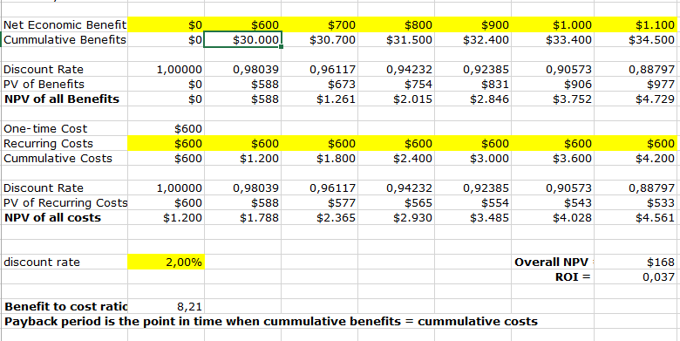
(Excel, 2017)

6.3 Επιλογή Ανάπτυξης Νέου Συστήματος

Το σύστημα μας XLV_UML v1.0.1 θα αναπτυχθεί ειδικά για να εξυπηρετεί τις λειτουργικές και μη απαιτήσεις της επιχείρησης. Πιο συγκεκριμένα θα περιγράφεται από τα εξής:

Πλεονεκτήματα:

- Θα παρέχει βέλτιστη διαχείριση πελατολογίου.
- Άμεση επικοινωνία με τους προμηθευτές.
- Δυνατότητα αναζήτησης προμηθευτή με βάση την πρώτη ύλη.
- Αποθήκευση δεδομένων σε online βάσεις δεδομένων (υποστήριξη backup).
- Δυνατότητα εγγραφής χρηστών στο σύστημα για την ασφαλή χρήση του προγράμματος.
- Φιλικό περιβάλλον χρήστη (G.U.I).
- Ετήσια αναβάθμιση λογισμικού και δυνατότητα ανταπόκρισης τεχνικού σε περίπτωση βλάβης.
- Ασφάλεια δεδομένων και δυνατότητα κρυπτογράφησης.
- Διαδικτυακές παραγγελίες.
- Χαμηλό κόστος (€200).

Μειονεκτήματα:

- Χρόνος ανάπτυξης αναμένεται να είναι μεγαλύτερος από τον ζητούμενο λόγω έλλειψης προσωπικού και εμπειρίας.
- Ενδέχεται σε πρώτη φάση να εντοπιστούν από τον πελάτη αρκετά bugs.
- Απαιτείται αγορά GPS

Το κόστος ανάπτυξης και υποστήριξης του πληροφοριακού συστήματος αναμένεται να είναι χαμηλό, συνεπώς η επιχείρηση θα βγεί κερδισμένη, πράγμα που φαίνεται από τον κάτωθι πίνακα ROI. Επιπλέον υπάρχει δυνατότητα άμεσης υποστήριξης και αναβάθμισης του συστήματος.

Operational Feasibility (Weight: 30%):
Το σύστημα θα ικανοποιεί πλήρως όλες τις απαιτήσεις της επιχείρησης.
Score: 100
Technical Feasibility (Weight: 30%):
Παρά την έλλειψη εμπειρίας και τεχνογνωσίας της ομάδας, θα υπάρχει πλήρης τεχνική υποστήριξη, είτε τηλεφωνικά είτε με παρουσία τεχνικού.
Score: 80
Schedule Feasibility (Weight: 10%):
Το σύστημα πέρα των παραπάνω μεθόδων δεν προβλέπεται να είναι ιδιαίτερα χρονοβόρο, εντούτοις υπάρχει μεγάλη πιθανότητα να διαρκέσει παραπάνω λόγω έλλειψης εμπειρίας και συνεχών βελτιώσεων.
Score: 50
Economic Feasibility (Weight: 30%):
Το σύστημα είναι οικονομικό και ο δείκτης ROI είναι ικανοποιητικός.
Score: 90

Συνολικό Score: 86

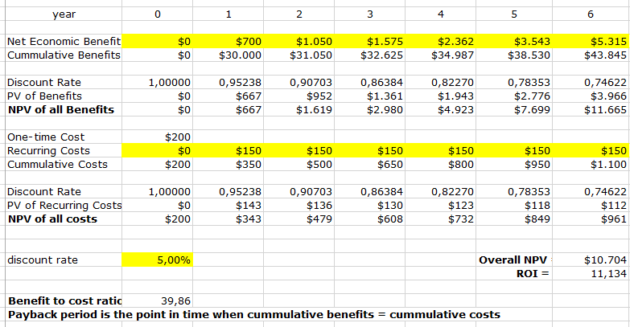
(Excel, 2017)

6.4 Τελική Πρόταση

Ακολουθεί σύγκριση μεταξύ του συστήματος SoftOne και του προγράμματος που θα αναπτύξουμε εμείς (XLV_UML) :

Feasibility Criteria | Weight | SoftOne | XLV_UML
Operational Feasibility | 30% | Score: 90 | Score: 100
Technical Feasibility | 30% | Score: 75 | Score: 80
Schedule Feasibility | 10% | Score: 90 | Score: 50
Economic Feasibility | 30% | Score: 40 | Score: 90
Ranking | 100% | Score: 70,5 | Score: 86

Με βάση την παραπάνω ανάλυση , η καλύτερη δυνατή επιλογή για την επιχείρηση θα ήταν η ανάπτυξη ενός νέου πληροφοριακού συστήματος από την ομάδα μας με βάση την πρόταση στην παράγραφο 4.3 διότι :

- Το πρόγραμμα μας θα ικανοποιεί όλες τις λειτουργίες που χρειάζεται ο πελάτης, ενώ οι επιλογές της αγοράς είναι πιο γενικές και περιέχουν περιττές λειτουργίες, χωρίς να καλύπτουν όλο το εύρος των απαιτούμενων λειτουργιών

- Πιο συγκεκριμένα οι επιλογές της αγοράς δεν περιέχουν τις δυνατότητες:
- Να παρέχει λειτουργίες εγγραφής χρηστών στο σύστημα για την βέλτιστη ασφάλεια και ιδιωτικοποίηση του.
- Να μπορεί να άνακτα τα δεδομένα του, από online βάση δεδομένων, σε μικρο χρόνο για κάθε περίπτωση βλάβης του συστήματος.
- Παρουσία τεχνικού σε περίπτωση βλάβης ή ανάγκη αναβάθμισης.
- Κρυπτογράφησης με σύγχρονα μέσα.

- Τα οικονομικά κέρδη θα είναι αυξημένα σε σχέση με τις υπάρχουσες επιλογές

7. Ανάλυση και αρχική σχεδίαση σε UML

7.1 Διαγράμματα Περιπτώσεων Χρήσης (use case diagrams)

Διάγραμμα περιπτώσεων χρήσης υψηλού επιπέδου για τις προμήθειες:

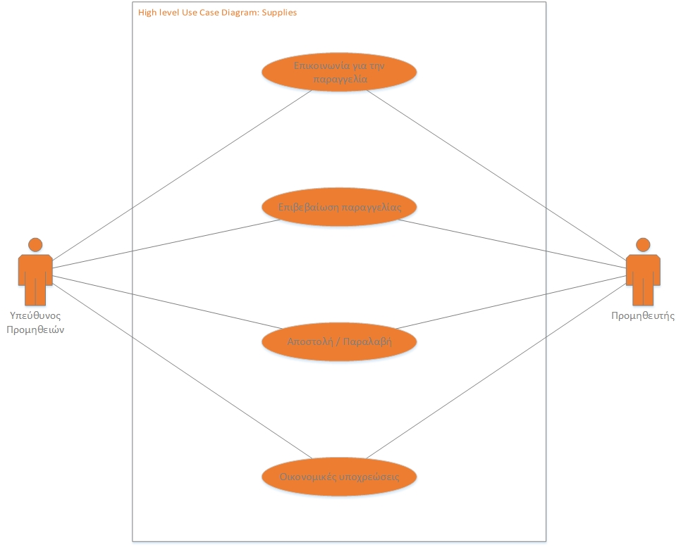
(Visio, 2016)

Διάγραμμα περιπτώσεων χρήσης υψηλού επιπέδου για την παραγωγή:

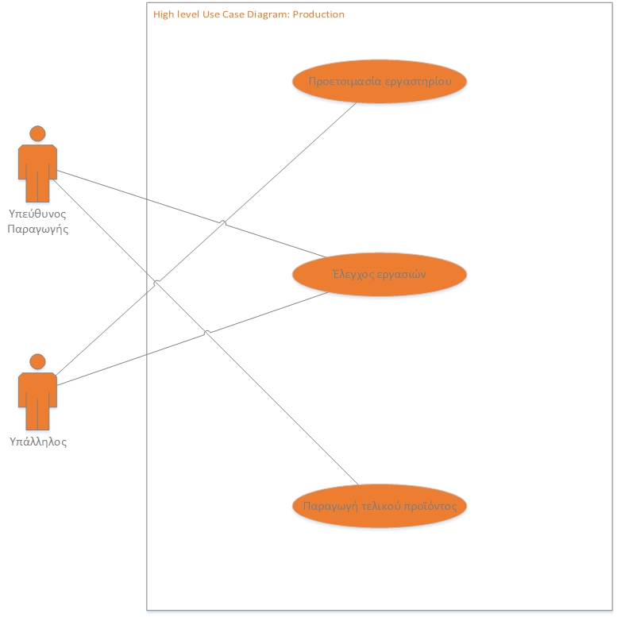

(Visio, 2016)

Διάγραμμα περιπτώσεων χρήσης υψηλού επιπέδου για τις πωλήσεις:

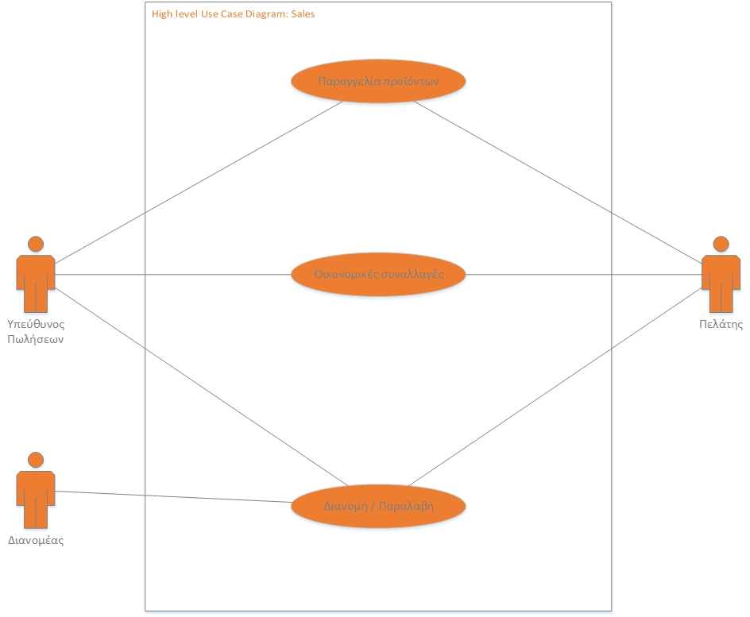

(Visio, 2016)

Λεπτομερές διάγραμμα περιπτώσεων χρήσης για την παραγωγή:

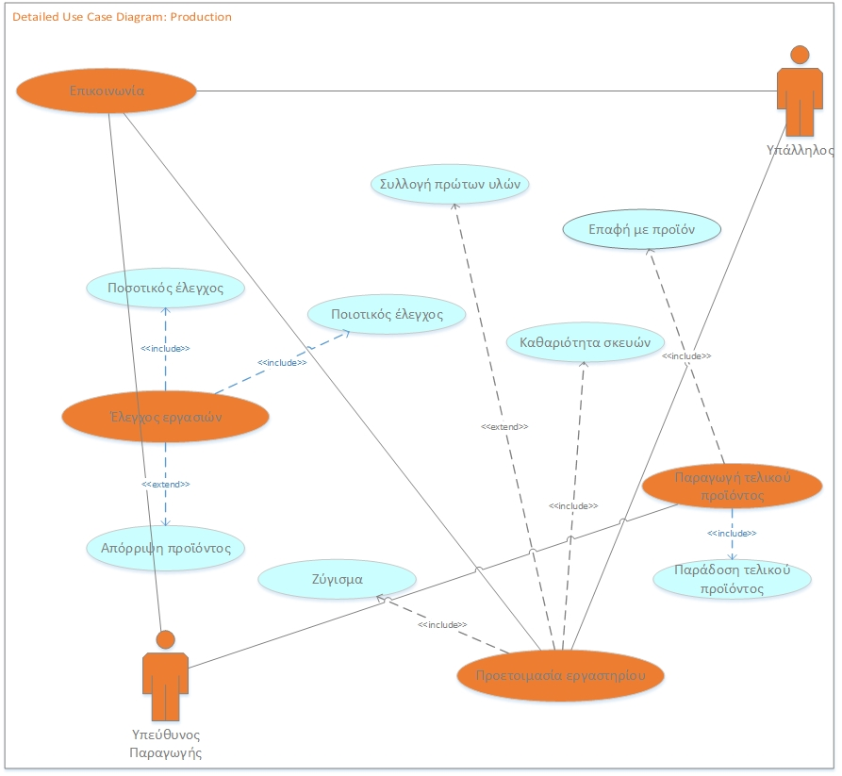
(Visio, 2016)

Περιγραφή συστήματος συντήρησης - επισκευών

Επικοινωνία: Γίνεται επικοινωνία μεταξύ του υπεύθυνου συντήρησης και των υπαλλήλων, κατά την οποία συλλέγονται στοιχεία και πληροφορίες αρχικά για τις απαιτήσεις και την παραγωγή της ημέρας. Επιπλέον η επικοινωνία μπορεί να περιλαμβάνει οδηγίες προς τους εργαζόμενους για την ιεράρχηση των εργασιών και τις απαραίτητες διορθώσεις. Τέλος ο υπεύθυνος καθοδηγεί τον υπάλληλο όσον αφορά την καθαριότητα του εργαστηρίου και των εργαλείων που χρησιμοποιούνται.

Προετοιμασία: Σε αυτό το σκέλος περιγράφεται η απαιτούμενη προετοιμασία για την πραγματοποίηση των εργασιών. Οι υπάλληλοι συλλέγουν τις απαιτούμενες πρώτες ύλες από το χώρο αποθήκευσης, κατόπιν προβαίνουν στην ποσοτική καταγραφή αυτών στις ποσότητες που απαιτούνται για την συντήρηση των μηχανημάτων από τον υπεύθυνο. Στο τέλος της διαδικασίας συντήρησης, καθαρίζουν τα εργαλεία με σκοπό την προετοιμασία της επόμενης εργασίας.
Συντήρηση: Η συντήρηση υλοποιείται από τον υπεύθυνο αποθήκης υποβοηθούμενο από τον Οικονομικό Διευθυντή.
Έλεγχος: Στο τέλος των παραπάνω διαδικασιών πραγματοποιείται ποιοτικός έλεγχος των μηχανημάτων από τους συμμετέχοντες στην διαδικασία συντήρησης - επισκευής. Σε περίπτωση απόρριψης είτε ανάγκη βελτίωσης κάποιου από τα μηχανήματα πραγματοποιείται επικοινωνία με τους υπαλλήλους και ξεκινά από την αρχή το σύστημα επισκευής.

7.2 Διάγραμμα Δραστηριοτήτων (Activity Diagram)

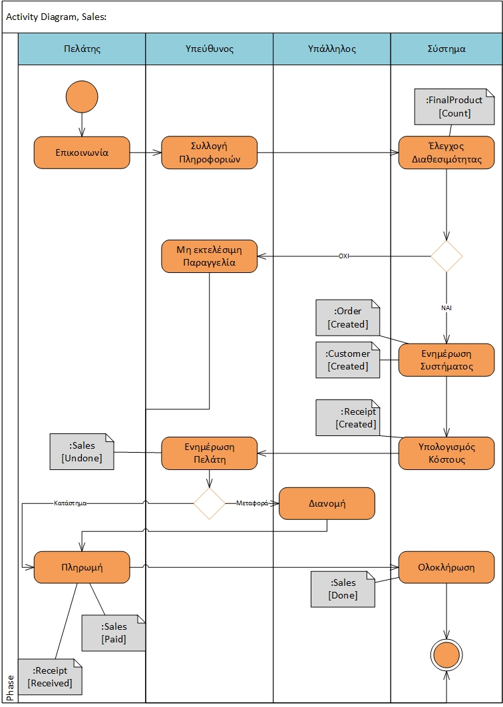
(Visio, 2016)

7.3 Ανάλυση και επισκόπηση σχεδίασης με Διαγράμματα Κλάσεων (Class Diagrams)

Διάγραμμα Κλάσεων για τις προμήθειες:

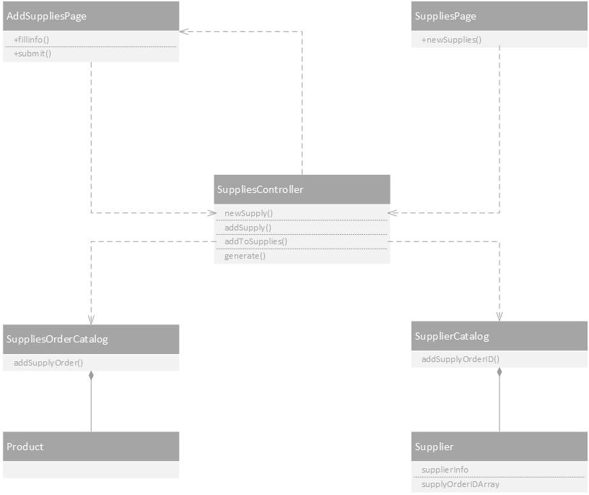

(Visio, 2016)

Διάγραμμα Κλάσεων για την παραγωγή:

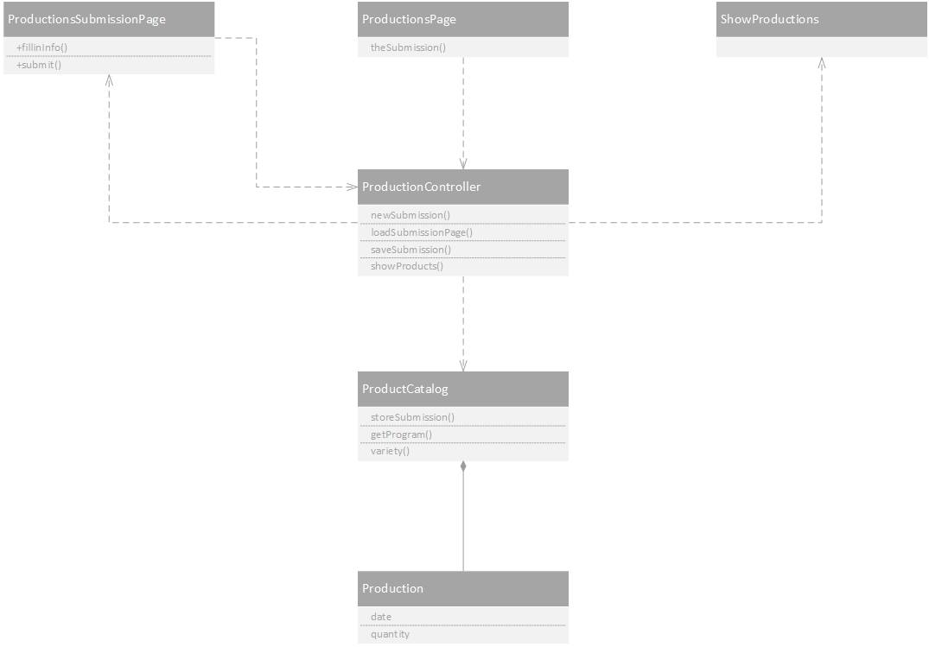

(Visio, 2016)

Διάγραμμα Κλάσεων για τις πωλήσεις:

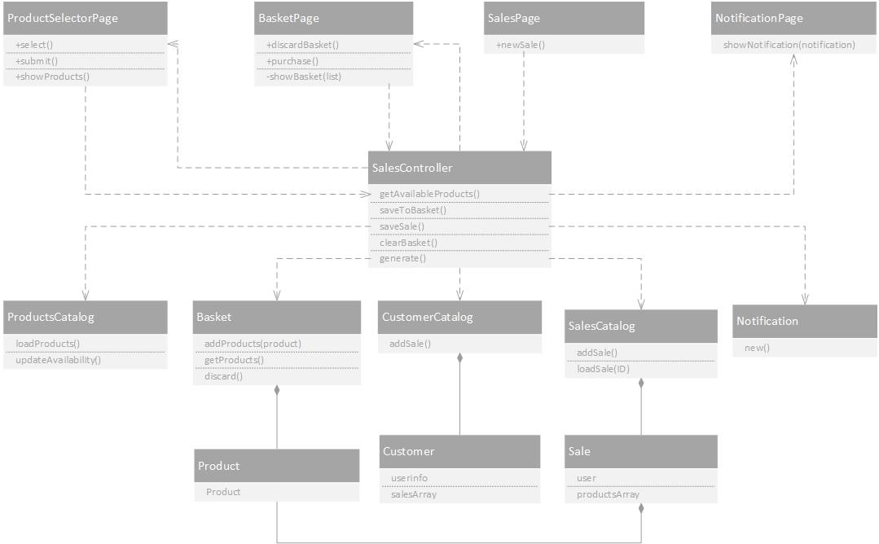

(Visio, 2016)

7.4 Διάγραμμα Ακολουθίας (Sequence Diagram)

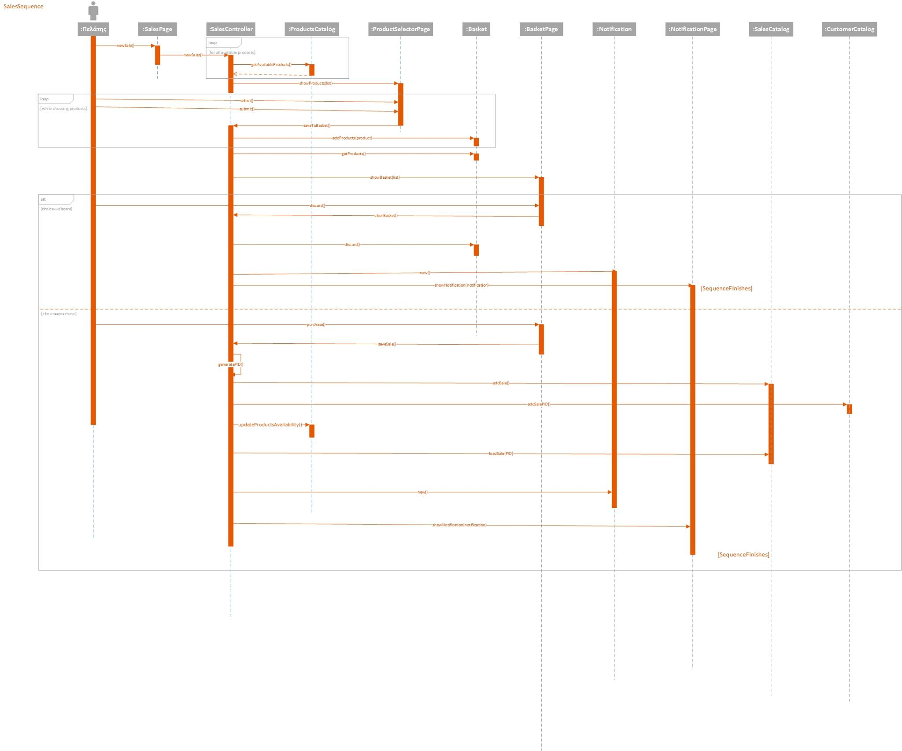

(Visio, 2016)

7.5 Μηχανή Καταστάσεων (State Machine)

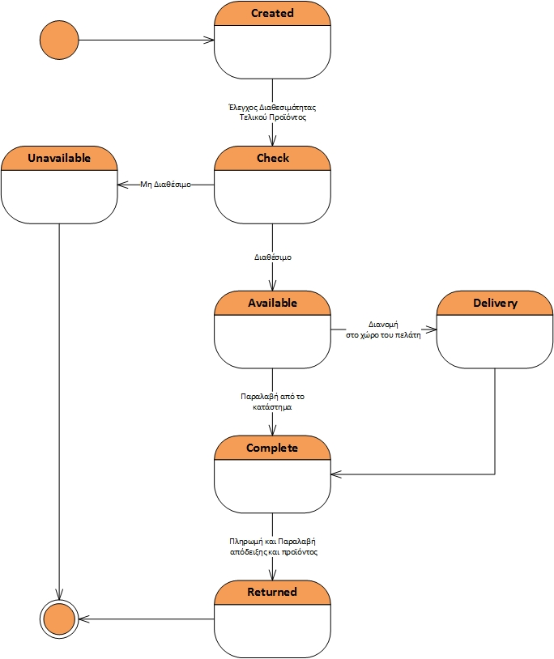
(Visio, 2016)

Παραρτήματα

Α) Διάρθρωση Ομάδας και Κατανομή Αρμοδιοτήτων

Οι συναντήσεις της παραπάνω εργασίας πραγματοποιήθηκαν σε κοινό χρόνο με συμμετοχή από τα δύο μέλη της ομάδας. Επιπλέον τα μέλη της ομάδας είχαν τις ίδιες αρμοδιότητες και συμμετείχαν ισάξια στην διεκπεραίωση της εργασίας.

Β) Ερωτηματολόγιο Εντοπισμού Απαιτήσεων Λειτουργίας Συστήματος

1. Ερ: Θέλετε να έχει το σύστημα διαδικτυακές παραγγελίες;
Απ: Ναι.
2. Ερ: Διαθέτεται κάποιο πρόγραμμα διαχείρισης για την επιχείρηση;
Απ: Όχι , όλα γίνονται χειρόγραφα.
3. Ερ: Οι εργάτες της επιχείρησης έχουν κάποια εξειδίκευση;
Απ: Όχι , αλλά γνωρίζουν το αντικείμενο και τις απαιτήσεις της δουλειάς.
4. Ερ: Θα επιθυμούσατε να υπάρχει η δυνατότητα χρήσης τεχνολογίας GPS από το σύστημα;
Απ: Ναι αρκεί η αγορά εξοπλισμού να μην ξεπεράσει το ποσό των 500 ευρώ.
5. Ερ: Θα θέλατε το σύστημα σας να έχει σύνδεση μεταξύ των καρτελών(πελάτες-προμηθευτές-αποθήκη-κτλ) για την καλύτερη οργάνωση και παρακολούθηση του συστήματος;
Απ: Ναι.
6. Ερ: Θα θέλατε το σύστημα να κρυπτογραφεί τα δεδομένα σας;
Απ: Ναι. Θα το ήθελα και αυτό.
7. Ερ: Θα θέλατε το σύστημα να κρατάει αυτόματα αντίγραφα ασφαλείας (back up);
Απ: Ναι, καλή ιδέα.
8. Ερ: Με ποιο τρόπο γίνεται συνήθως η πληρωμή από την πώληση προιόντων;
Απ: Συνήθως με μετρητά.
9. Ερ: Τι λειτουργίες θα θέλατε να εκτελεί ένα πιθανό πληροφοριακό σύστημα;
Απ: Κάποιες βασικές λειτουργίες θα ήταν η διαχείριση λιστών πελατών, προμηθευτών, η διατήρηση ιστορικού πωλήσεων και κυρίως η Ασφάλεια δεδομένων.
10.Ερ: Θα θέλατε το νέο σύστημα να λαμβάνει συχνές αναβαθμίσεις;
Απ: Ναι εφόσον είναι απαραίτητο για την καλύτερη λειτουργία του.

11.Ερ: Ποιο είναι το ελάχιστο χρονικό περιθώριο μεταξύ δύο διαδοχικών καταρρεύσεων του συστήματος;
Απ: 6 μήνες.
12.Ερ: Ποιο είναι το όραμα σας για την επιχείρηση;
Απ: Όραμά μου είναι η ανάπτυξη της επιχείρησης, η δημιουργία νέων καταστημάτων και σαφώς η βελτίωση των υπηρεσιών που παρέχουμε.
(Βασιλειάδης, 2019)

Γ) Πρακτικά συναντήσεων

Παρακάτω παρατίθενται λεπτομέρειες της επικοινωνίας με τον ιδιοκτήτη της επιχείρησης, η οποία υλοποιήθηκε κατόπιν συνάντησης μαζί του και στη συνέχεια με τηλεφωνική επικοινωνία. Επιπρόσθετες πληροφορίες συλλέχθηκαν και από μέλος της ομάδας το οποίο έχει συγγενικές σχέσεις με τους ιδιοκτήτες της επιχείρησης.
- Συλλέξαμε γενικές πληροφορίες σχετικά με την επιχείρηση τύπος και τοποθεσία αυτής.
- Μάθαμε το οργανόγραμμα της επιχείρηση.
- Μάθαμε τους στόχους της.

